Pregled neizvršenih osnova blokiranih pravnih i fizičkih osoba koje obavljaju registriranu djelatnost, promatrano po županijama i po djelatnostima - stanje 31. 3. 2020.
Zbog neizvršenih osnova za plaćanje, 31. ožujka 2020. godine, bila su blokirana 17.632 poslovna subjekta, s 5,53 milijardi kuna duga. U odnosu na stanje godinu dana prije, riječ je o smanjenju broja blokiranih poslovnih subjekata za 1.211 (6,4%) i smanjenju prijavljenih neizvršenih osnova za plaćanje u iznosu od 0,9 milijardi kuna (14,6%).
I dalje su najzaduženiji blokirani poslovni subjekti sa sjedištem na području županije Grad Zagreb, na koje se odnosi 42,2% prijavljenih neizvršenih osnova za plaćanje, što je iznos od 2,3 milijarde kuna. To je očekivano jer je sjedište najvećeg broja poslovnih subjekata u toj županiji. Njihov je dug u odnosu na godinu dana prije, manji za 514 milijuna kuna. Prema iznosu blokade slijede poslovni subjekti Splitsko-dalmatinske županije s udjelom od 9,4% (0,5 milijardi kn), Zagrebačke s udjelom od 7,6% (0,4 milijarde kn), Istarske s udjelom od 6,2% (0,3 milijarde kn), Primorsko-goranske s udjelom od 5,1% (0,3 milijarde kn) te Zadarske županije s udjelom od 4,2% (0,2 milijarde kn). Na poslovne subjekte sa sjedištem u šest navedenih županija, odnosi se 74,7% svih neizvršenih osnova za plaćanje u Hrvatskoj. Preostalih 25,3% iznosa duga disperzirano je na 15 županija, s udjelima od 0,6% u Ličko-senjskoj do 3,3% u Šibensko-kninskoj i 3,9% u Vukovarsko-srijemskoj županiji.
Grafikon 1. Udjel neizvršenih osnova blokiranih poslovnih subjekata po županijama – stanje 31. 3. 2020.  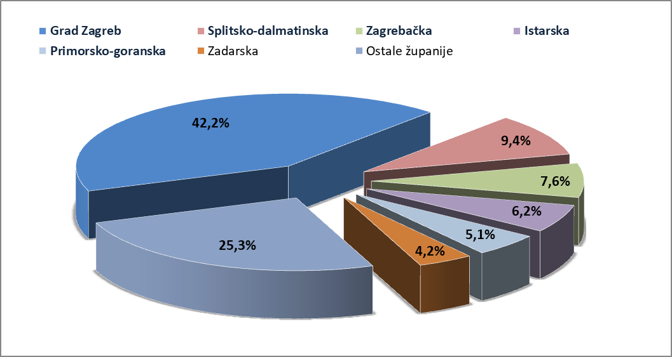 | Analiza dospjelih neizvršenih osnova za plaćanje prema prosječnom iznosu duga, pokazala je da su najzaduženiji blokirani poslovni subjekti Grada Zagreba (580,5 tisuća kn), Zagrebačke županije (412,0 tisuća kn), Vukovarsko-srijemske (345,1 tisuću kn) i Virovitičko-podravske županije (303,4 tisuće kn).  Prosječan iznos neizvršenih osnova za plaćanje na razini Hrvatske iznosi 313,8 tisuća kuna, što je 8,7% manje nego prije godinu dana, kada je prosječan dug iznosio 343,7 tisuća kuna. Najmanji je prosječni iznos duga u Osječko-baranjskoj (99,8 tisuća kn) i Sisačko-moslavačkoj županiji (113,5 tisuća kn).
Izvor: Fina
Prema stanju krajem ožujka 2019. godine, prosječan je dug porastao u jedanaest županija, najmanje u Zagrebačkoj (2,6%), a najviše u Vukovarsko-srijemskoj (81,0%) i Međimurskoj županiji (123,6%).
Grafikon 2. Prosječan iznos duga blokiranih poslovnih subjekata po županijama - stanje 31. 3. 2020.
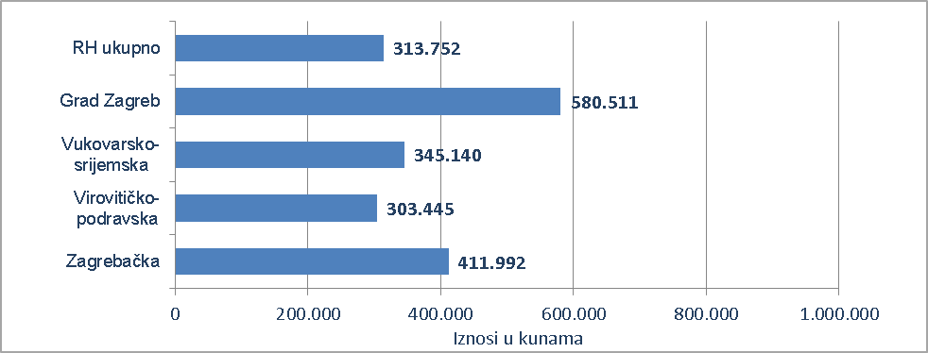
Izvor: Fina
Prosječan iznos duga smanjen je na području Osječko-baranjske (64,9%), Varaždinske (40,1%), Karlovačke (35,2%), Primorsko-goranske (27,9%), Splitsko-dalmatinske (19,8%), Brodsko-posavske (11,6%), Sisačko-moslavačke (10,2%) i Istarske županije (7,0%) grada Zagreba (6,6%) te Koprivničko-križevačke županije (0,5%).
Promatrano po područjima djelatnostima, na zaduženost cjelokupnoga gospodarstva Hrvatske najviše utječu blokirani poslovni subjekti iz područja trgovine na veliko i na malo (G), na koje se 31. ožujka 2020. godine odnosilo 1,3 milijarde kuna ili 23,4% ukupnog iznosa dospjelih neizvršenih osnova za plaćanje. Po visini duga slijede poslovni subjekti iz područja građevinarstva (F) s 1,0-om milijardom kuna duga i udjelom od 18,6% i oni iz djelatnosti pružanja smještaja te pripreme i usluživanja hrane (I) s 0,6 milijardi kuna duga i udjelom od 11,0%. Prerađivačka industrija (C) je na četvrtom mjestu s približno istim iznosom duga od 0,6 milijardi kuna neizvršenih osnova i udjelom od 10,0%, a stručne, znanstvene i tehničke djelatnosti (M) na petom s 0,5 milijardi kuna i udjelom u ukupnom iznosu blokade od 9,2%.
Za usporedbu, godinu dana ranije, 31. ožujka 2019. godine, na blokirane poslovne subjekte u području prerađivačke industrije odnosilo se 1,3 milijarde kuna (udio 20,5%), u djelatnosti trgovine na veliko i na malo također 1,3 milijarde kuna (udio 20,4%), građevinarstva 1,1 milijarda kuna (udio 16,2%) i one u području djelatnosti pružanja smještaja te pripreme i usluživanja hrane 0,6 milijardi kuna (udio 8,9%).
Grafikon 3. Udjel neizvršenih osnova blokiranih poslovnih subjekata po djelatnostima na dan 31. 3. 2020.
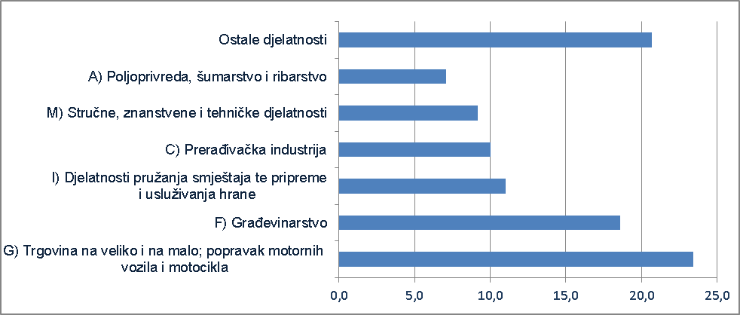
Izvor: Fina
Prema stanju od 31. ožujka 2020. godine najviše je blokiranih poslovnih subjekata u području djelatnosti pružanja smještaja te pripreme i usluživanja hrane (3.543), u djelatnosti trgovine (3.494), građevinarstvu (2.159) i prerađivačkoj industriji (1.763). Godinu dana prije, 31. ožujka 2019. godine, najviše blokiranih poslovnih subjekata bilo je u istim područjima djelatnosti, u trgovini (3.784), u djelatnosti pružanja smještaja te pripreme i usluživanja hrane (3.611), građevinarstvu (2.254) i prerađivačkoj industriji (1.971).
______________________________________________________________________________________
info.BIZ servis pruža uvid u informacije o uspješnosti poslovanja i financijskom položaju svih poslovnih subjekata te o poslovnoj okolini u kojoj oni djeluju. Najveća je i najažurnija baza poslovnih informacija za više od 790.000 poslovnih subjekata iz više od 30 izvora. // više
Servis e-Blokade ovlaštenom korisniku podataka, ovršeniku i ovrhovoditelju te njihovom punomoćniku, omogućuje uvid u podatke odnosno sliku osnove za plaćanje, sve u skladu sa Pravilniku o načinu i postupku provedbe ovrhe na novčanim sredstvima i Zakonu o provedbi ovrhe na novčanim sredstvima. // više
FINA InfoBlokade - informacija o tome je li poslovni subjekt u blokadi ili ne, dostupna je korištenjem usluge FINA InfoBlokade slanjem SMS poruku na broj 818058. // više

